1. 安装并检查wsl2

由于前期已经安装过wsl2，因此这一步跳过。检测wsl2安装的结果如下图所示：

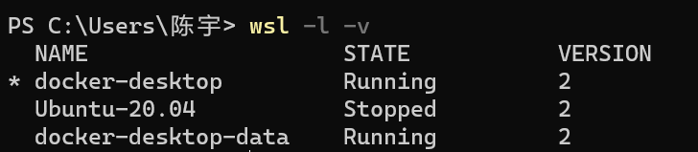

1. 安装docker-desktop

前往docker官网下载windows版的docker-desktop

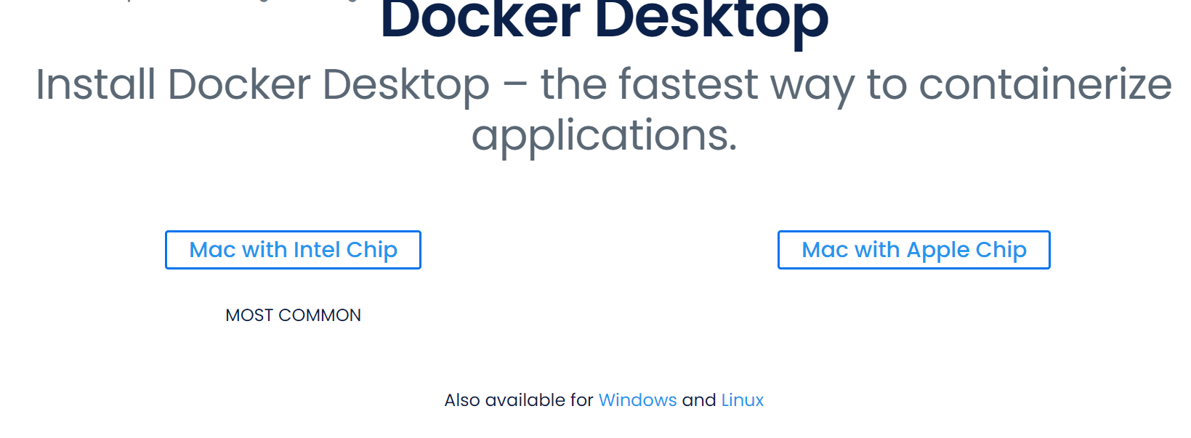

安装完成之后，运行docker，如下图所示：



1. 尝试在docker下安装mysql 8.0

直接采用docker从官网中获取mysql 8.0，执行了下图所示的命令

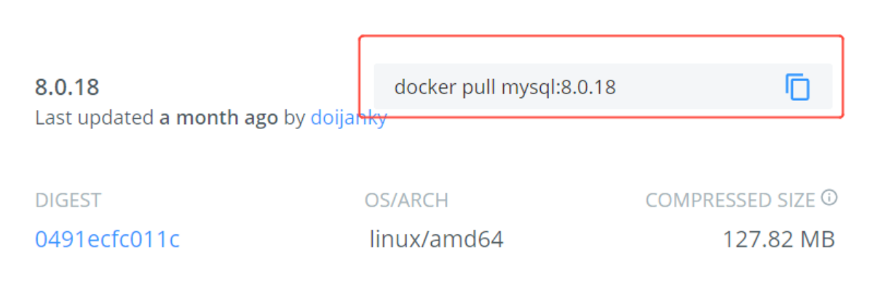

下载完成后，执行docker image ls查看已安装的镜像

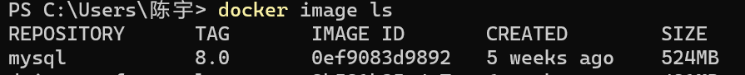

当然，此时也可以在docker desktop里看到安装成功的mysql 8.0



运行mysql可以在桌面程序里直接点击启动，也可以通过命令行中的docker命令启动。这里采用命令行启动的方式。

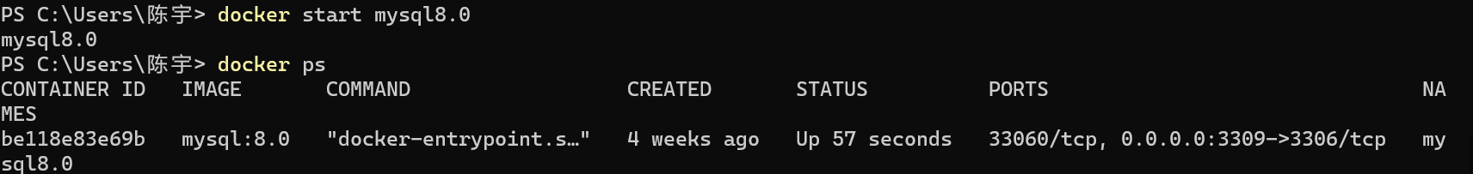

启动成功后采用账号和密码登入mysql

